Papà al nido…tra educazione e costruzioni.

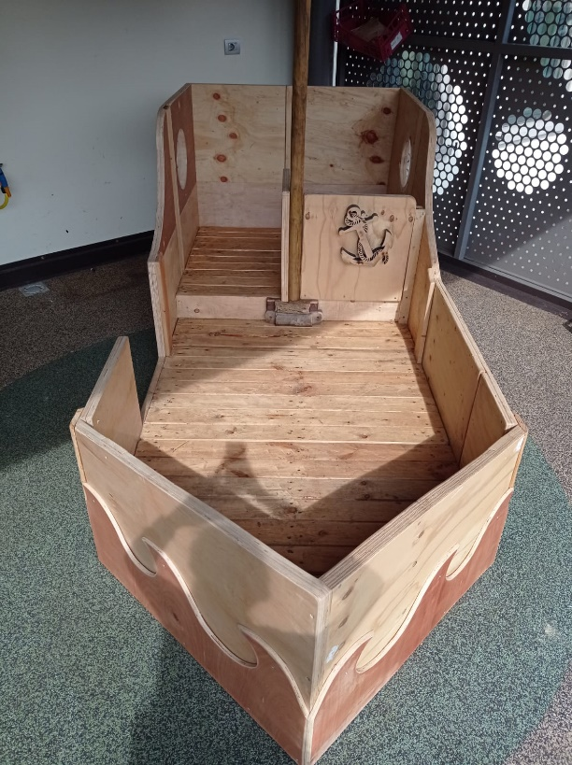Venerdì 3 febbraio abbiamo vissuto al nido una serata laboratoriale con i papà dei bimbi del nido. Dopo aver ricaricato le pile della giornata lavorativa con una gustosa pizza abbiamo dato il via ai lavori che si sono divisi in due parti, la prima più progettuale-manuale, la seconda più pedagogica.

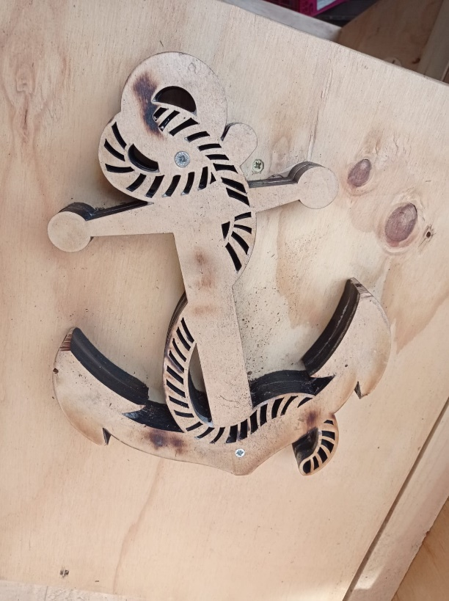Durante la prima parte della serata abbiamo chiesto ai papà di progettare un gioco con l’idea di darci un nuovo appuntamento laboratoriale in cui passare alla costruzione. I nostri papà sono stati bravissimi, non solo hanno progettato il gioco, ma si sono anche organizzati autonomamente tra di loro per recuperare i materiali, costruire il gioco e…sorpresa, dopo neanche un mese abbiamo una bellissima nave degna dei migliori architetti e costruttori, una nave curata in ogni dettaglio: dagli oblò in plexiglas per permettere ai bambini di guardare fuori, alle ancore affisse che danno l’idea di essere al mare, fino agli angoli tutti pazientemente e sapientemente smussati per garantire la sicurezza dei bambini.

I nostri papà non hanno però dimostrato solo doti manuali, ma si sono anche messi in gioco nel loro ruolo di padre. Nella seconda parte della serata abbiamo infatti proposto ai papà di riflettere sul loro ruolo partendo dalla lettura del libro “Le mie mani sono le tue ali” di Alberto Pellai, ne è nata una discussione profonda e sentita che ha toccato diversi temi e importanti corde emotive.

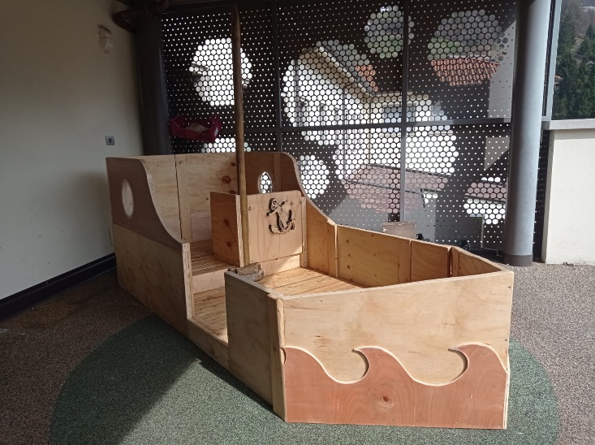Il ruolo del papà è un ruolo complesso che è cambiato negli anni, oggi i papà sono più attenti ed emotivamente vicini ai propri figli, la figura del papà autoritario distaccato dai figli e impositore di regole è svanita. Questo da un lato ha portato alla creazione di un legame di attaccamento importante tra papà e bambino che è sicuramente positivo, i papà sono più partecipi alla cura e alla crescita dei bambini, aiutando in questo le mamme, e spesso sono anche compagni di gioco dei loro figli. Questa vicinanza fisica ed emotiva ai bambini fa però spesso nascere la fatica ad essere autorevoli, a far rispettare le regole date, a far affrontare delle fatiche ai bambini che vengono visti sempre piccoli anche rispetto alle conquiste specifiche dell’età. Queste fatiche, seppur scaturite da elementi positivi come il voler bene ai figli e il desiderio di godere al massimo dei momenti in cui i bambini sono piccoli, frenano i bambini nel processo naturale di crescita e autonomia necessario per spiccare il volo e diventare uomini.

Il ruolo dei papà è un ruolo importante che deve essere riconosciuto innanzitutto dalle mamme che si devono fidare e affidare ai papà in modo non giudicante, nel percorso genitoriale si può sbagliare, gli errori fanno crescere, ma l’importante è che ci sia una condivisione all’interno della coppia e che mamma e papà condividano la stessa linea.

Riflettere sul proprio ruolo di padre ha fatto anche rivalutare il rapporto con i propri padri, avere un figlio e creare un legame con lui ha permesso infatti ad alcuni papà di ripensare, valorizzare e apprezzare in modo diverso il rapporto attuale in età adulta col proprio papà.

È stata una serata veramente ricca di confronto, di legami, di scambi di pensiero e di sostengo, un piccolo seme che speriamo possa crescere nel tempo.